Katona Attila

„… seid stark, wir sind es“ - Zwänge, Hoffnungen und Möglichkeiten im Ghetto von Szombathely im Spiegel der Briefe einer jüdischen Familie

„Unvergänglich klein sind die Dinge“
József Attila

In den vergangenen eineinhalb Jahrzehnten hat sich die Literatur zum ungarischen Holocaust wesentlich geändert. Zum Teil die neuen Werte bzw. Mentalität der an die Macht gekommenen politischen Elite, zum Teil auch die veränderte Einstellung der katholischen Kirche sowie die intellektuelle Neugier der wissenschaftlichen Kreise und Forscher haben unser Wissen und unsere Meinung von dieser Epoche deutlich verändert.
Die runden Jubiläen (die 50. und die 60. Jahrestage) haben neue Quellen und Studien hervorgebracht. Die Grundfragen des Holocaust in Ungarn wurden in Monographien schon bearbeitet gewesen, im Großen und Ganzen waren auch die Ereignisse auf Komitats-Ebene bekannt. Das heißt natürlich nicht, dass wir alles wissen, aber in groben Umrissen ist heute diese Geschichte gut bekannt. Trotzdem muss ich auf drei Fakten – vielleicht könnte ich sie auch als Hiatus bezeichnen – hinweisen: Das erste Faktum ist, dass es bei uns - im Gegensatz zum internationalen Trend – sehr wenig Literatur über jüdische Ghettos gibt. Die Erklärung dafür wissen wir natürlich, die Ghettos waren am Land nur für sehr kurze Zeit, für ein paar Wochen oder maximal zwei Monaten in Gebrauch - in Szombathely 45 bis 50 Tage Das ist natürlich kein Zeitintervall, in dem viele schriftliche Quellen entstehen können (denken wir an die Ghettos in Polen oder Osteuropa, die mehrere Jahre lang besiedelt waren).
Die zweite Tatsache ist die Zufälligkeit von Erinnerungen an die Vergangenheit – und die sind die entscheidenden Quellen unseres Themas. Obwohl es schon Berichtsammlungen unmittelbar nach dem Weltkrieg gab, - ich denke hier an das DEGOB-Protokoll (das sind nach 1945 angelegte Erinnerungsprotokolle mit überlebenden ungarischen Juden; ein Großteil dieser Protokolle ist im Internet einsehbar) - , aber diese wurden damals selbstverständlich unter anderen Gesichtspunkten als heute verfasst. Später hörte man auch mit solchen Datensammlungen auf. Am Anfang der 60er Jahren wurden in Szombathely mit einem Teil der Überlebenden zwar Aufzeichnungen verfasst, jedoch sind diese viel zu kurz und zu „trocken“. Sie haben der Speicherung der vergangenen Ereignisse gedient und nicht einer tieferen Analyse oder eventuell einer Untersuchung der Verantwortungen. Und es war nur mehr eine Frage von Glück, wenn eine aus der Stadt Szombathely stammende Person irgendwo auf der Welt ihre Erinnerungen veröffentlicht hat. Natürlich besteht zwischen diesen Erinnerungstexten und den Darstellungen eines Geschichtswissenschaftlers ein Unterschied. Diese persönlichen Erinnerungen sind teilweise übertrieben und haben stark affektive Momente.
Ein drittes Faktum ist, dass Studien, die Ghettos auf dem Land und Deportationen von Juden beschreiben, grundlegend nur von außen beschriebene und beschreibende Geschichten sind. Vor allem wird beschrieben, wie die örtlichen Behörden die Ereignisse gesehen haben, welche Probleme sie hatten und nicht, wie die Opfer selber das alles erlebt haben.

Jetzt würde ich einen bescheidenen Versuch unternehmen, mithilfe des Briefverkehrs einer jüdischen Familie aus Szombathely zu erzählen, wie sie diese Tage erlebt haben.
Im Amtssitz des Komitats Vas sind ein halbes Dutzend Quellen gefunden worden, die die Ereignisse aus der Sicht der Opfer zeigen. Unter den in willkürlicher Ordnung vorhandenen Quellen sind die ersten die Erinnerungen von Iván Hacker, die in Ungarisch verfasst, aber zunächst auf deutschem Sprachgebiet veröffentlich wurden. Wir haben sie 2001 in ungarischer Sprache unter dem Titel „Auschwitz előtti napok” veröffentlicht. Eine weitere Quelle ist ein Roman von Jenő Heimler. Heimler hat schon in seiner Jugend eine enge Freundschaft mit der Muse der Dichtung gepflegt, es sind zwei Gedichtbände von ihm noch vor dem Holocaust erschienen. 1959 wurde in Großbritannien sein Werk „Night of The Mist“ (Die Nacht des Nebels) veröffentlicht. Das Werk wird auf Ungarisch gerade vorbereitet.
Eine dritte Quellengruppe bilden Biographien von Überlebenden, die mit deren Hilfe erstellt worden sind. Aus den vorigen zwei Beispielen ist gut ersichtlich, dass die Zeit des Staatssozialismus nicht gerade geeignet zu sein schien, um solche Erinnerungen zu sammeln. Die auch pädagogisch eindrucksvolleren persönlichen Lebensgeschichten machen die Ereignisse nicht nur für die Einheimischen handgreiflicher, sondern ermöglichen ein besseres Verständnis der persönlichen Dramen des Alltags.
Besonders wertvoll sind die erhalten gebliebenen zeitgenössischen Briefe wie z.B. die Briefe des bekehrten Antisemiten („antiszemita konvertita“) Székely Nándor, die dieser an die Leiter der römischen katholischen Kirche im April und Mai 1944 verschickt hat. Aus diesen ist die innere Auseinandersetzung der Gemeinde sowie die erhoffte Rettungsstrategie der so genannten christlichen Juden gut spürbar.
Als Geschenk des Schicksals sind auch die Briefe der jüdischen intellektuellen Familie Szende von Mai/Juni 1944 erhalten geblieben. Diese hinterlassenen Briefe aus der Zeit des Ghettos in Szombathely, die die Grundlage meines Referats hier bilden, hat mir der in Wien lebende, in Szombathely geborene Ingenieur und Lehrer Andreas Weiss zukommen lassen. (Leider sind nur die Antwortbriefe aus dem Ghetto erhalten geblieben, weil die an das Ghetto adressierten Briefe verloren gegangen sind; auf deren Inhalte kann man nur aufgrund der Antworten schließen).

Während des Zweiten Weltkrieges war Szombathely eine Stadt mit Munizipalrecht, mit vierzigtausend Einwohnern, wo laut Volkszählung vom April 1944 7% der Bevölkerung aus Juden bestand (inklusive der Konvertiten), genau 3135 Personen. Es gab neologe und orthodoxe Glaubensgemeinschaften in der Stadt. Die jüdische Bevölkerung hatte schon seit dem Ersten Weltkrieg sowohl in relativer als auch in absoluter Hinsicht fortlaufend abgenommen. Die Kongressgemeinschaft wurde durch eine Gerontokratie (ajser gerontokrácia) geleitet, Personen, die am Anfang des Jahrhunderts mit der Arbeit in der örtlichen Gemeinde begannen und aufgrund ihres Alters nicht sehr entschlossen und innovativ zu sein schienen. Die jüngeren jüdischen Leiter (Dr. Imre Wesel und Iván Hacker) gelangten durch die deutsche Besetzung in leitende Positionen. Für sie war das eine Möglichkeit, gleichzeitig kreativ zu arbeiten und sich zu beweisen. – „Wo liegt die Grenze zwischen Kooperation und Widerstand für das Opfer? Was hilft beim Überleben und was führt zu unerwünschten Ereignissen?“ Heute ist uns bekannt, dass trotz ihrer unentwegten krampfhaften Versuche, strenge Ordnung zu halten und Panik abzuwehren, ihr Weg in den Tod geführt hat.
Die Organisation des Judenrates von Szombathely wurde am 20. März 1944 eingesetzt, aber die wirkliche Gründung erfolgte erst drei Tage später durch den Befehl des örtlichen Sonderkommandos, Heinz von Arnd Scharmführer. Die Nazis verbreiteten die Lüge, dass der Judenrat, dessen Leiter Wesel Imre war, eine „Selbstverwaltung“ sei, mit der Aufgabe der Verwaltung und Kontrolle der jüdischen Einwohner sowie der Befolgung der Anweisungen der ungarischen und deutschen Behörden. Den neuen Zeiten entsprechend folgten neue Regeln. Das geschriebene Recht wurde durch wörtliche Anweisungen ersetzt. Das wunderte die den Rechstaat gewohnten örtlichen Gelehrten zweifellos. Örtliche Zuweisungen von Juden und Informationsblockaden nahmen ihren Anfang. Um sich Nachdruck zu verschaffen, erpressten die Nazis die Gemeinde. Alle, die Widerstand leisteten, kamen vor ein Kriegsgericht, allen Saboteuren wurden mit Gefängnisstrafen gedroht.
Bei der Sitzung des Zentralen Judenrates in Budapest am 28. März 1944 – wo auch Imre Wesel erschienen ist – war der Standpunkt der jüdischen Leiter, die Befehle strikt zu befolgen, um so das Schlimmste zu vermeiden. Inzwischen begann auch die Sztójay-Regierung massenweise Verordnungen zu erlassen. Die neuen Vertreter der „Endlösungspolitk“ („kikapcsolás politikája“), László Endre und László Baky nahmen ihre Positionen in der Regierung ein. Teil dieser Politik war die Schließung der jüdischen Geschäfte, die Verpflichtung der Juden, den gelben Stern zu tragen, die Beschleunigung der Segregation. Sehr schnell wurden alle restlichen jüdischen Geschäfte geschlossen und von der jüdischen Bevölkerung Vermögensangaben erzwungen. Das hieß gleichzeitig materielle Enteignung und die Vorbereitung zur Umsiedlung in Ghettos.
In Szombathely hatten die Nazis Mitte April Imre Wesel, den Vorstand des Rates festgenommen und interniert. Sein Nachfolger wurde Ferenc Zalán. Dies veränderte deutlich das Verhalten der Mitglieder der örtlichen Behörde. Ihre Mutlosigkeit wurde zu Feigheit und sie versuchten ihrer Verantwortungen zu entgehen, indem sie bedeutungslose, aber sich für wichtig haltende Personen in Entscheidungs- und Machtposition hievten, z.B. István Palkó, einen Benefizialamtsleiter, sowie, Kálmán Fördős, einen jungen Polizeibeamten.
In der Ausgabe Nr. 95. des „Budapesti Közlöny“ erschien am 28. April 1944 der Erlass des Ministerpräsidenten Nr. 1610/1944. Dieser Erlass hat offiziell die Enteignung der jüdischen Wohnungen und die Zuweisung von Zwangswohnorten ermöglicht. Von dem Vorhaben und dem Mechanismus der Ghettoisierung konnten örtliche Vorsitzende der Exekutive auch aus einem früheren, vertraulichen Brief (6163/1944. res. BM) erfahren. Die jüdische Bevölkerung dürfte schon eine Ahnung davon gehabt haben, da Nándor Székely schon in einem Brief vom 20. April 1944 schrieb, dass er mit vielen anderen in eine Zwangswohnung umziehen müsse. In den Städten wurden die Bürgermeister mit der Lösung der Aufgabe betraut. Zur Vorbereitung der Umsiedlung fand im Komitatshaus eine Woche später, am 6. Mai 1944, eine Besprechung unter der Leitung von Vizeinspektor József Tulok statt. An dieser Sitzung – deren Protokoll nie gefunden wurde, wahrscheinlich gab es keines – nahmen die Stuhlrichter, die Bürgermeister sowie die Vertreter der Polizei und Gendarmerie teil. Hier wurde beschlossen – laut mündlicher Anweisung des Vizeinspektors – , die Ghettoisierung in der auf den 8. Mai folgenden Woche durchzuführen.
Am Komitatssitz wurde mit den Leitern des Judenrates lange Sitzungen über die Zuweisung in die Ghettos gehalten. Eine Entscheidung ist wahrscheinlich erst am Montag, den 8. Mai gefallen. Die Pläne wurden durch Ingenieur László Szende angefertigt. Er hat drei Variationen ausgearbeitet: In der ersten gab es zehn Blöcke für die Bevölkerung, in der zweiten fünf, in der dritten drei. Bei der Erstellung dieser Alternativen hat man auch in Betracht gezogen, wo die meisten Juden leben und wie viele Personen umziehen müssen. Nicht der Bürgermeister hat über den Vorschlag entschieden, sondern wahrscheinlich Kálmán Fördős. Ohne Widerrede zu dulden, definierte er die Grenzen des Ghettos – er hat schon diesen Begriff verwendet statt ihn noch euphemistisch zu umschreiben. Der Polizeibeamte teilte nur die Grundprinzipien mit, und definierte die Aufgaben des Judenrates: für die Regelung der Reihenfolge der Umsiedlung, die Verteilung der Wohnungen und eine paniklose Abwicklung zu sorgen. Mit den Kosten der Übersiedlung wurden die Juden belastet, den Überlieferungen nach sogar mit den Kosten des Auszuges der nicht-jüdischen Einwohner, obwohl das durch einen späteren Erlass dann anders geregelt wurde.
Die Lösung dieses gesamten Vorgangs der Zwangsumsiedlung ging mit vielen Problemen einher. Vor allem mussten der auf dem vorgesehnen Ghetto-Areal wohnenden nicht-jüdischen Bevölkerung so schnell wie möglich in einem anderen Stadtteil Wohnungen, Geschäfte und Werkstätten zugesichert werden. Das in der Mitte der Innenstadt errichtete Ghetto entstellte die Stadt mit seinen kalkübermalten Fenstern und drei Meter hohen Bretterwänden.
Der gesamte Last- und Fußgängerverkehr lief von den vier Toren des Ghettos über das auf den Hauptplatz ausgerichtete Tor. Die anderen Tore blieben geschlossen. Für den Bau des Ghettozauns und der Tore sowie für die Umsiedlung waren vier Tage vorgesehen. Die Frist wurde auf Freitag, den 12. Mai 1944, 8 Uhr Abend festgesetzt.
Eine Familie bekam nur ein Zimmer, daher wurden mehrere Alleinstehende in ein Zimmer einquartiert. Es wurden auch Geschäfte und Werkstätten als Wohnungen verwendet. Die Einquartierung erfolgte in vier Schritten, insgesamt kamen 926 Familien, das waren 2615 Personen, in das Ghetto. Sie schafften es aber wegen etlicher Fliegeralarme und starker Regenfälle doch nicht, die Umsiedlung bis zur festgesetzten Frist abzuschließen. Die Zwangsumsiedlung wurde schließlich vollzogen, es gab keine nennenswerten Vorfälle, nur der Rechtsanwalt Dr. Imre Dénes wurde in Verwahrung genommen, weil er Kritik äußerte. Am Sonntag Abend wurde das Tor des Ghettos hinter den Juden geschlossen.

Das Leben der Juden im Ghetto wurde durch den polizeilichen Erlass vom 16. Mai 1944 sowie von den Anweisungen des Judenrates bestimmt. Der Erlass verbot, an Sonn- und Feiertagen das Ghettogebiet zu verlassen. An Werktagen, vormittags zwischen 8 bis 10 Uhr durften nur die Judendratsmitglieder das Ghetto verlassen. Außerdem durften nur Personen hinaus, die eine Erlaubnis der Polizei besaßen (Ärzte) oder die in einem Kriegsbetrieb arbeiteten. Als Ausnahme galten die von den Deutschen für Gemeinschaftsarbeiten bestellten Handwerker und junge Frauen, die die Wohnungen von Offizieren reinigen oder Straßen kehren mussten. Der Eintritt in das Ghetto wurde außer behördlichen Mitarbeitern, Angestellten von Dienstleistungsfirmen mit Bestätigung, im Ghetto arbeitenden Nicht-Juden und Priestern sowie Personen mit schriftlicher Erlaubnis (z.B. Manó Vályi) sonst jedem strikt untersagt.
Ein Großteil der hier zitierten Briefe wurden im Ghettoverfasst, von wo man theoretisch nur offene Postkarten verschicken durfte, und das auch nur durch die Mitglieder des Judenrates. Postsendungen durfte man empfangen, das hing aber oft von der Willkür der Leitung der Post ab. Anders als die Erinnerungen von Iván Hacker berichten, konnte man auch Pakete an Zwangsarbeiter in die Ferne schicken. Natürlich gab es unter den überprüften Briefen auch längere, in Umschlägen zugestellte Briefe, was darauf hinweist, dass es selbst damals möglich war, Regeln umzugehen. Die im Ghetto geschriebenen offenen Postkarten wurden kontrolliert und mit Stempel versehen. Die zensurierten Briefe handelten offensichtlich nicht davon, was ihre Schreiber eigentlich zu sagen gehabt hätten, sondern waren von der Absicht bestimmt, wenigstens grundsätzlich ihren Angehörigen Nachrichten zukommen zu lassen. Manchmal vergingen zwischen der Abgabe und der Kontrolle des Briefes mehrere Tage. Dieser Postverkehr ist am ehesten mit einer Flaschenpost zu vergleichen: Es war unsicher, dass ein sich mit dem Kriegsgeschehen irgendwo mitbewegender Adressat den für ihn bestimmten Brief erhält, daher war es immer ratsam, diesen Brief über mehrere Wege zu verschicken.
Adressat der meisten hier erwähnten Briefe war László Szende, ein 49jähriger Architekt, dessen letzte Arbeit die Festlegung des Ghettogebietes von Szombathely war. Szende arbeitete bis 1942 (solange es möglich war) im städtischen Parlament als Mitglied der Partei „Polgári Egység Párt”, die eine lokale Einheit der nationalen Partei „Nemzeti Egységpárt” war.
Die Verfasserin der meisten Briefe war seine Frau, die 46jährige Alice Bárdos, eine Geigerin und Musiklehrerin, die in den 20er Jahren eine viel versprechende internationale Karriere für ihren Mann aufgegeben hatte. Sie zog aus der Hauptstadt nach Szombathely, übernahm aber nicht nur die Rolle der Ehefrau und Mutter, sondern wurde in kurzer Zeit eine wichtige Persönlichkeit der örtlichen Musikszene. Unter anderem gründete sie ein Kammermusikorchester unter dem Namen „Collégium Musicum“, das mit großem Erfolg die Klassiker der Musikliteratur aufführte. Die in der Stadt auftretenden Musiker haben sie auch als künstlerische Partner geschätzt, sie ist gemeinsam mit Béla Bartók oder auch mit Anni Fischer aufgetreten. Nach dem Erlass der Judengesetze hat man sie 1941 aus der Musikschule ausgeschlossen, danach lebte sie vom Privatunterricht. In ihrer Wohnung in der Kálvária Straße etablierte sie mit ihrem Mann einen kulturellen Salon, der nicht nur von Musikern, sondern auch oft von verschiedensten jüdischen Künstler aus der Hauptstadt besucht wurde. Sie hatte zwei Söhne, Mihály und György. Und die Mutter von László Szende, die 70 Jahre alte Tante Luka lebte auch bei ihnen.
Diese Familie zog am Samstag, den 13. Mai 1944 ins Ghetto von Szombathely ein, gleichzeitig kam der Familienvater als Zwangsarbeiter nach Kőszeg. Szende László hat in einem Brief (auf einer Postkarte) seiner Familie mitgeteilt, dass er nach Zalaegerszeg verlagert wird. Die Nachricht kam am örtlichen Bahnhof an, von wo sie vom Konvertiten Imre Hajdu abgeholt wurde, aber nur untertags, da „man die ganze Nacht in dem Wartezimmer des Bahnhofes verbringen musste, da ab 7 Uhr am Samstag Abend bis am Montag Morgen keiner mit Judenstern in die Stadt darf.“ Und jetzt, wo die Familie von der neuen Adresse von Szende erfahren hat, benachrichtigten sie schnell die Bekannten aus Zalaegerszeg und baten sie darum, ihm zu helfen und seine fehlende Ausrüstung zu ersetzen. „Wir wohnen seit gestern im Ghetto“, schrieben sie, „in der Thököly Straße (12). Wir haben ein schönes Zimmer, wir wohnen zu siebent darin. Ich hoffe euch geht es auch gut, uns geht es Gott sei dank gut, es ist nur der Aufruhr groß wegen dem Umzug.“ Zur gleichen Zeit schrieben sie auch László Szende und erwähnten die Probleme des Einzuges: „Uns geht es sehr gut. Unser Zimmer ist schon halbwegs in Ordnung, wobei die Einordnung der Sachen in einem so kleinen Raum Schwierigkeiten bereitet. Vor allem die Verstauung der Kleidung ist sehr schwer. Unsere Zimmerkollegin ist nicht Tante Schleiffer, sondern Olga Wolf. (…) Natürlich ist jetzt die Wut groß, aber keiner kümmert sich darum. (…) Heute haben wir alle gemeinsam gespeist, wir haben unser Mittag- und auch Abendessen in unserem Zimmer gegessen, wir haben auch gemeinsam gekocht. Ich würde das sehr gerne immer machen, es ist in jeder Hinsicht sehr angenehm. Wir denken oft an dich und du fehlst uns allen sehr. Das Leben im Ghetto hat sich noch nicht ganz entwickelt. Von der Bewegungsfreiheit weiß keiner Genaueres, wir wissen auch nicht, ob das Ausgehverbot am Sonntag nur für heute oder permanent gilt. (…) Bei uns war offiziell noch keiner. Heute hatten wir schon viele Besucher, die Familie Pápai, Pali Rosenberg, Bandi Kardos, die Familie Windholz. Der Einzug ist noch nicht fertig, viele sind noch obdachlos. Wir hoffen jedoch, dass uns keiner mehr zugeteilt wird.“
Das sind die Eindrücke des ersten Tages, aus denen eher das Bild eines Abenteuers hervorgeht und nicht das eines vermuteten Dramas. Drei Tage später haben sich die durch den Platzmangel ergebenden Konflikte vermehrt. „Es ist alles in Ordnung“, schrieb Alice Bárdos ihrem Mann, „heute ist unser Zimmer schon in annehmbarem Zustand und wir kommen gut miteinander aus, wir speisen gemeinsam und ich glaube, das wird so bleiben. Kati Fürst hat schon mit allen im Haus einen Streit und die Frau Hillmayer muss dauernd Schiedsrichter spielen. (…) Mit Jenő Wiener und Konsorten gibt es auch viele Probleme, sie erlauben niemandem irgendwas.“ Aber es stellt sich auch heraus, dass die Familie Szende den Kontakt sogar mit dem neuen Besitzer ihrer ehemaligen Wohnung hielt: „Unsere Nachfolger draußen im Haus sind sehr nett, zuvorkommend, mir hat schon die Marika ein großes Paket Teigware [csökedli] gebracht, sie hat dafür nichts angenommen.“ Sie bezahlten auch den Preis des Einzugs dieser neuen Hausbesitzer. Die 158 Pengő gelangten über Manó Vályi zu den für den Umzug zuständigen Behörden.
Nach einigen Tagen musste sich die Familie von einem anderen Mitglied trennen, von dem 19jährigen Sohn Mihály, der für landwirtschaftliche Arbeiten zugeteilt wurde. Er kam mit 64 Gefährten nach Kenyeri, auf das Cziráky-Gut in der Nähe des Flusses Raab. Sie marschierten am 19. Mai noch vor Sonnenaufgang ab (offensichtlich betrachteten die Behörden diese frühe Zeit sicherer als den Marsch untertags.) In diesem Fall war die Trennung von einem Familienmitglied nicht nur deshalb schmerzhaft, weil der Sohn auch zu Hause gebraucht worden wäre, sondern weil es auch unsicher war, was mit ihm passieren werde und wie man mit ihm Kontakt halten könne. „Misi ist in der Nacht mit seinen Gefährten nach Kenyeri gereist, es war schwer für das arme Kind. Es tat ihm weh uns allein zu lassen. Aber es ist besser so, obwohl Misi jedem im Haus fehlt, er war so fleißig und hilfreich.“ Zehn Tage später hat die Familie erleichtert zur Kenntnis genommen, dass mit dem älteren Sohn alles in Ordnung ist und die landwirtschaftliche Arbeit den ganzen Sommer lang dauern werde. Daraus ist abzulesen, dass man das Leben im Ghetto als ein „endgültiges“ akzeptiert zu haben schien.
Die Hoffnung kam dann unerwartet in Form einer telegraphischen Nachricht. Der längst „vergessene“ Bruder des Herrn Ingenieurs, István, schrieb nämlich aus Schweden. Seine kurze Nachricht war einfach und klar, er versuche alles, um der Familie ein Visum zu besorgen, damit sie aus dieser Hölle gerettet werde. Eine Woche später war die Familie schon in großer Aufregung, da dieses Licht nur kurz aufzuflammen schien und sie fürchteten, alles würde so bleiben. Inzwischen haben auch die Verwandten aus Pest der Musikerin Bárdos mitgeteilt, dass die Zwangsumsiedlung auch dort begonnen habe.
Einige Wochen später konnte man schon die Sehnsüchte nach den Angehörigen aus den Briefen spüren, aus Zeilen wie „Wann immer es geht, schreib bitte viel über dich.“ oder „meine Liebste! Könntest du nicht 1-2 Tage lang nach Hause kommen, um deine Geschäfte zu erledigen?“ Alice Bárdos berichtete ihrem Mann fleißig über das Leben im Ghetto: „Deine Kollegen aus dem Rat sind alle zu Hause und werden auch zu Hause bleiben. Mit wem ich auch spreche, jeder vermisst dich, beginnend mit Feri Zalán, er sagt, du fehlst ihm sehr. Zu Hause ist es sehr angenehm, es herrscht die größte Harmonie zwischen uns und unseren Zimmerkollegen und wir leben sehr ordentlich. Ella und Mutti kochen gemeinsam mit Piri, wir putzen gemeinsam mit Sybil und es läuft alles ordnungsgemäß. Die Praxis von Berci ist sehr groß. Géza ist sehr nervös. Mutti kommt auch sehr gut mit Ella aus, nur Tante Olga nervt mit ihrem unaufhörlichem Gerede und Beschwerden. Unser Zimmer ist schön, sauber, ordentlich, die Sessel werden wir wahrscheinlich wegräumen, damit wir mehr Platz haben. Das ist aber nicht sicher. Ich gebe Pali Rosenberg eine deiner Hose, und ein Paar Schuhe, Hemden und Unterhosen, weil der Arme sehr lumpig aussah. Das graue Kostüm hab ich Piri gegeben, weil es sehr kalt war und sie fror. Gyurika ist sehr fleißig, er hilft der Zsuzsi sehr oft.“ Dann schrieb sie, dass sie gehört hat, dass die Arbeiter-Kompanie von Zalaegerszeg nach Sárvár kommandiert werde und sie versuchen würde, die Kleider und Nahrungsmittel, um die ihr Mann gebeten hat, dorthin zu schicken.
In Sárvár haben zwei Nachrichten auf Ingenieur Szende gewartet, die eine von seinem Sohn Mihály aus Kenyeri: „Mein lieber Vater! Ich hab deine Karte erhalten, aber leider kann ich nicht in Briefform antworten, weil wir solche nicht schreiben dürfen. Uns geht es gut. Ich komm gut mit der Arbeit zurecht. Bis jetzt hacken wir Karotten- und Erbsenfelder. Wir arbeiten von 7 Uhr am Morgen bis 7 Uhr am Abend. Am Samstag haben wir Pause. Es wird schon, auch mit dem Essen. Ich hab kein Problem mit Mehlspeisen und Fleisch, aber es gibt kaum Süßigkeiten. Die einzige Möglichkeit zur Hygiene ist ein Brunnen. Ich wasche mich dort. Wenn wir schon duschen können, wird auch das besser. Die Stimmung und die Gesellschaft ist sehr gut, so ist das Ganze leicht auszuhalten. Wir lassen Zeitungen herbringen und halten uns so auf dem Laufenden über die Welt.“
Die zweite Nachricht erhielt er von seinem Freund aus Szombathely, Pál Rosenberg (der, wie schon erwähnt, seine Kleidung von Alice bekommen hatte): „Mein lieber Laci! Ich war gerade bei deiner Mutter und habe erfahren, dass du in Sárvár wohnst. So nah, und doch so fern! Bei euch zu Hause ist alles in Ordnung, alle sind gesund. Misi schreibt auch oft aus Kenyeri, ihm geht es auch gut. Seit letzter Woche bin ich auch im Dienst der Ghettopolizei und gehe in dieser Position durch die Straßen, ich werde die Deinen täglich besuchen. In den letzten Tagen mussten 160 Menschen von 18 bis 50 Jahren in das Arbeitslager gehen. An der Stelle des alten Klausz-Laden wurde ein jüdisches Geschäft eröffnet, wo man Gemüse, Mehl und Brot kaufen kann. Sonstige Artikel kann man täglich vom Einkaufsbeauftragten des Hauses aus der Stadt holen lassen. Eine Post wurde auch organisiert, wo man Briefe und Pakete oder Geld verschicken kann, wir können sogar Pakete empfangen. Das Wetter ist schon sommerlich geworden, jeder freut sich darüber, weil es erlaubt ist, in der Freizeit sich zu sonnen und frische Luft zu schnappen.“
Szende László bekam dann in Sárvár das lange erwartete Paket, wenn auch leicht angeknabbert, und er bat jetzt um Medikamente, mit Rücksicht darauf, dass „meine Neuralgie sich verschlechtert hat, und ich leide oft darunter“” Seine Situation wurde schlimmer, weil lange Zeit keine Nachricht aus dem Amtssitz des Komitats Vas, Szombathely kam und währenddessen wurde die Zwangsarbeiterkolonne (107 VÉP. mu.) nach Zirc kommandiert, um Holz zu fällen. Dorthin kam die letzte Nachricht seines Sohnes am 10. Juni 1944: „Lieber Vater, ich hab eine Nachricht von zu Hause erhalten. Mach dir keine Sorgen um uns, uns geht es gut und alles ist in Ordnung, sie können dir aber keine Briefe schicken, obwohl das hoffentlich in ein paar Tagen geregelt wird. Ich darf auch nur dir schreiben. Sonst geht es uns gut. Hier herrscht auch völlige Ordnung. Schreib mir, damit ich weiß, wie es dir geht.“ Nach kurzer Zeit kam auch die Antwort aus dem Bakony, aus Zirc. „Mein lieber Sohn, … Es tut sehr gut, wenn man hier Nachrichten erhalten darf. Wegen den zu Hause Gebliebenen habe ich mir große Sorgen gemacht, aber jetzt bin ich beruhigt und freue mich, dass bei ihnen und bei dir alles in Ordnung ist. Sei fleißig und arbeite, weil das deine Kondition stärkt und sich auf dein ganzes Leben auswirken kann. Meine Arbeit ist auch sehr schwer für meine Arme, obwohl ich als Ingenieur arbeite. Ich wollte wissen, was mit deinem Militärdienst ist? Ob du dich nicht zur Stellung melden musst, da deine Altersgruppe zu Hause schon daran war? Bitte beruhige mich deswegen.“
Der Grund für das Ausbleiben der Szombathelyer Briefe am Anfang Juni war wahrscheinlich, dass die Ghettoordnung in der Stadt strenger wurde – damit waren auch die Betroffenen im Klaren. Am 10. Juni 1944 verfasste Alice Bárdos einen Brief, in dem sie darüber schrieb, dass noch immer alles in Ordnung sei und: „(…) Wir leben mit der Familie von Ella und der Familie von Gabi in größtem Einverständnis, es geht uns allen gut. Gyurka übt viel, sieht gut aus und ist groß gewachsen. Mutti geht es Gott sei dank auch gut und sie arbeitet nicht so viel wie zu Hause. Die Tochter von Sándor M., Kató, hat eine Tochter bekommen, sie ist 4 Tage alt. Es gibt Musik im Haus, in Kürze auch bei uns.“ Der Eindruck einer „Idylle“ wird geliefert Fünf Tage später dominiert jedoch schon eine bittere Stimmung die Nachricht: „Es ist sehr schlecht, ohne Post zu sein und es gibt keine Aussicht für uns, demnächst Post zu bekommen. Am Dienstag waren hier Steuereintreiber und haben als Umsatzsteuer 291 Pengö 70 Fillér verlangt. Ich wusste nicht, worum es geht, und habe nichts bezahlt. Da haben sie drei Sessel beschlagnahmt und gesagt, ich soll die Sache in zwei Wochen regeln. Ich hab Boriska gerufen und wir haben deinen Schreibtisch durchsucht, aber keine Dokumente über Steuern gefunden. Ich bitte dich, schreib uns, worum es geht und ob wir die Summe bezahlen müssen. Ich war gerade bei der Gemeinde und habe gefragt, was ich tun soll, und Ödön Tímár hat versprochen, dass er nach der Sache fragen wird, er hat einen Bekannten im Finanzamt. Gestern ist jemand aus der Szombathelyer Sparkasse gekommen, um die Grüner-Zeichnungen und –schriften von Felsörajk abzuholen. Boriska hat diese schon seit längerem zusammengestellt, das habe ich ihm dann übergeben. Wir sind mit Boriska später draufgekommen, dass wir nicht das Original, sondern die Fotokopien abgegeben haben. Ich hab aber dem (Takarék?) ausrichten lassen, dass sie uns benachrichtigen sollen, wenn sie noch was brauchen. Sonst geht es uns wie gesagt gut.“ Wie man sieht, für die ungarischen Behörden war die Sache mit der Zwangsumsiedlung noch nicht zu Ende. Ghetto hin, Ghetto her, die Steuerschulden mussten bezahlt werden. Dass vorher alle Immobilien und Besitzstücke beschlagnahmt wurde nicht angerechnet.
Die Hoffnung auf Rettung war verblasst, mit den Budapestern verlief der Kontakt nur stockend, alles wurde unsicher. Aus der Hauptstadt kam überhaupt keine Nachricht über die Möglichkeit in Schweden. Dabei sah es so aus, als wäre das alltägliche Leben für den Rest der Familie erträglich. Wenn jemand einen guten Nachbarn bekommen hat, hat das schon einiges erleichtert. Ein gezwungener Zimmerkollege schrieb Folgendes: „Lieber Laci! Über deine Familie kann ich nur Gutes schreiben. Es geht ihnen gut, sie sehen sehr gut aus. Deine gute Mutter hat förmlich zugenommen, auch Alice sieht sehr gut aus. Noch besser würde es ihnen gehen, wenn sie mit Ella nicht unterbewusst darum wetteifern würden, wer mehr Zigaretten pro Tag rauchen kann. Es ist fürchterlich, wie viel diese zwei Frauen zusammengeraucht haben!“ (László Szende kämpfte früher auch oft gegen die vielen Zigaretten seiner Frau, die sie als moderne Dame selbst gedreht und geraucht hatte.) „Dein Sohn Gyuri ist treuer Kavalier seiner Mutter. Sonst gibt es nichts Besonderes, das Problem ist nur, dass sich die schlimmsten Ghettogerüchte einander gegenseitig überbietend wie Pilze vermehren. Als ob die Menschen ihre Fähigkeiten entfalten wollten, sich gegenseitig in der Verbreitung der Gerüchte zu überbieten. Heute darf man nicht an Morgen denken, man soll nur dem guten Gott vertrauen, selbst dann, wenn er heutzutage sich von uns sozusagen abgewendet hat. Direktor Géza (Parczer) arbeitet fleißig als Ratsmitglied, aber er muss Militärdienst leisten, er hat eine Frist von zwei Monaten bekommen. Gabi geht es gut, in vier Wochen bekommt sie wahrscheinlich ihr Baby in der Hebammenschule.“ Das „Leben” brachte dann ein anderes Ergebnis, weil dieses Baby am schon 1. Juli 1944 unter sehr unwürdigen Umständen in der Motorfabrik geboren wurde – und es nicht viele Tage überlebt hat.
Dann hörten die Briefwechsel auf, was wahrscheinlich damit zu erklären ist, dass die Zwangsumsiedlung der Juden des Komitats in das Ghetto begann, in deren Folge die Überfüllung stark stieg und die Behörden die Aufrechterhaltung des Kontakts zur Außenwelt als sinnlos betrachten haben dürften. Wahrscheinlich lebte da auch in den Einheimischen nicht mehr viel Hoffnung, dass das Ghetto lange erhalten bleiben würde. Zu den 3000 Szombathelyern kamen ab Mitte Juni Hunderte aus anderen Komitaten. Zuerst 300 aus Beled, aus dem Komitat Sopron am 16. Juni 1944. Dann am 18. Juni 103 Leute aus Kőszeg, am nächsten Tag 286 aus Körmend, am 20. Juni 266 aus Vasvár und wahrscheinlich 149 aus Szentgotthárd. So wurde das Szombathelyer Ghetto auf 3700 Einwohner aufgefüllt.
Der letzte kurze Brief von Alice Bárdos datiert vom 23. Juni 1944: „Mein Lieber, Gott sei Dank geht es uns allen gut. Géza (Parcer) und noch viele andere, die zu Hause sind, ungefähr 50 Männer, rücken am Dienstag ein. Vielleicht kannst du mir ein paar Zeilen zukommen lassen, ich würde gerne deine Handschrift sehen. Sei beruhigt, uns geht es gut. Von Misi gibt es auch gute Nachrichten. Pass auf dich auf und sei stark, wir sind es. Tausend Umarmungen“ Das waren die letzten Sätze.
Am 28. und 29. Juni 1944 begann überraschend und plötzlich die Auflösung des Szombathelyer Ghettos. Die Ghettobewohner wurden zur Mayer Motorfabrik eskortiert, die einen Güterbahnsteig besaß. In den leeren, herabgekommenen Industriehallen wurden nicht einmal die minimalsten Lebensbedingungen sichergestellt. Obwohl sie nur eine Woche lang hier bleiben mussten, herrschte wegen der katastrophalen Versorgung, der unerträglichen Bedingungen (Wassermangel, Gestank) und der demütigenden Behandlung totale Hoffnungslosigkeit.
Am 3. Juli schob man einen Zug an den lange nicht verwendeten Bahnsteig ein, und die Einwaggonierung begann. Der Zug sollte über Sopron nach Auschwitz fahren. Am nächsten Tag, den 4. Juli, begann die Deportation. Trotz der Vorbereitungen brach fast Panik aus. Im Chaos wurden weder genug Lebensmittel noch genug Trinkwasser in die Waggons geladen. So ist es kein Wunder, dass während der Fahrt mehrere Menschen starben.
Nach dreitägiger Fahrt kam der Transport in Auschwitz-Birkenau an. Nach dem Ausstieg ging laut Zeugen Alice Bárdos mit ihrer siebzig Jahre alten Schwiegermutter, Tante Luka, Richtung Gaskammer und verschwand dort für immer. Der 15 Jahre alte György, mit Rücksicht auf sein Alter, bekam noch eine Chance, er erlebte das Ende des Krieges. Die Kolonne von Mihály wurde von Kenyeri nach Österreich kommandiert, Mihály starb dort in einem Lager. László Szende erhielt am Ende des Sommers den heiß ersehnten schwedischen Schutzpass von Wallenberg und erlebte so das Kriegsende.

Der Briefverkehr der Familie war nicht für die Nachwelt bestimmt. Diese Briefe waren einfach nur Nachrichten einer durch staatliche Maßnahmen von einem Tag auf den anderen ihrer Existenz beraubten, auseinander fallenden Familie aus dem Mittelstand, die ihre Würde aufrechtzuerhalten versuchte und die Wirklichkeit ihren Wünschen und Hoffnungen entsprechend darstellte – so, dass sie damit ihre Lieben in der Ferne trösten konnten Von ihren Krankheiten schrieben sie nur, wenn sie schon am Genesen waren. Natürlich haben sie auf die behördlichen Erwartungen und Regeln Rücksicht genommen. Wichtig war nicht der Inhalt der Nachrichten, sondern die Tatsache: „dass wir noch leben. Und solange es geht, werden wir schreiben, hoffen und stark sein.“

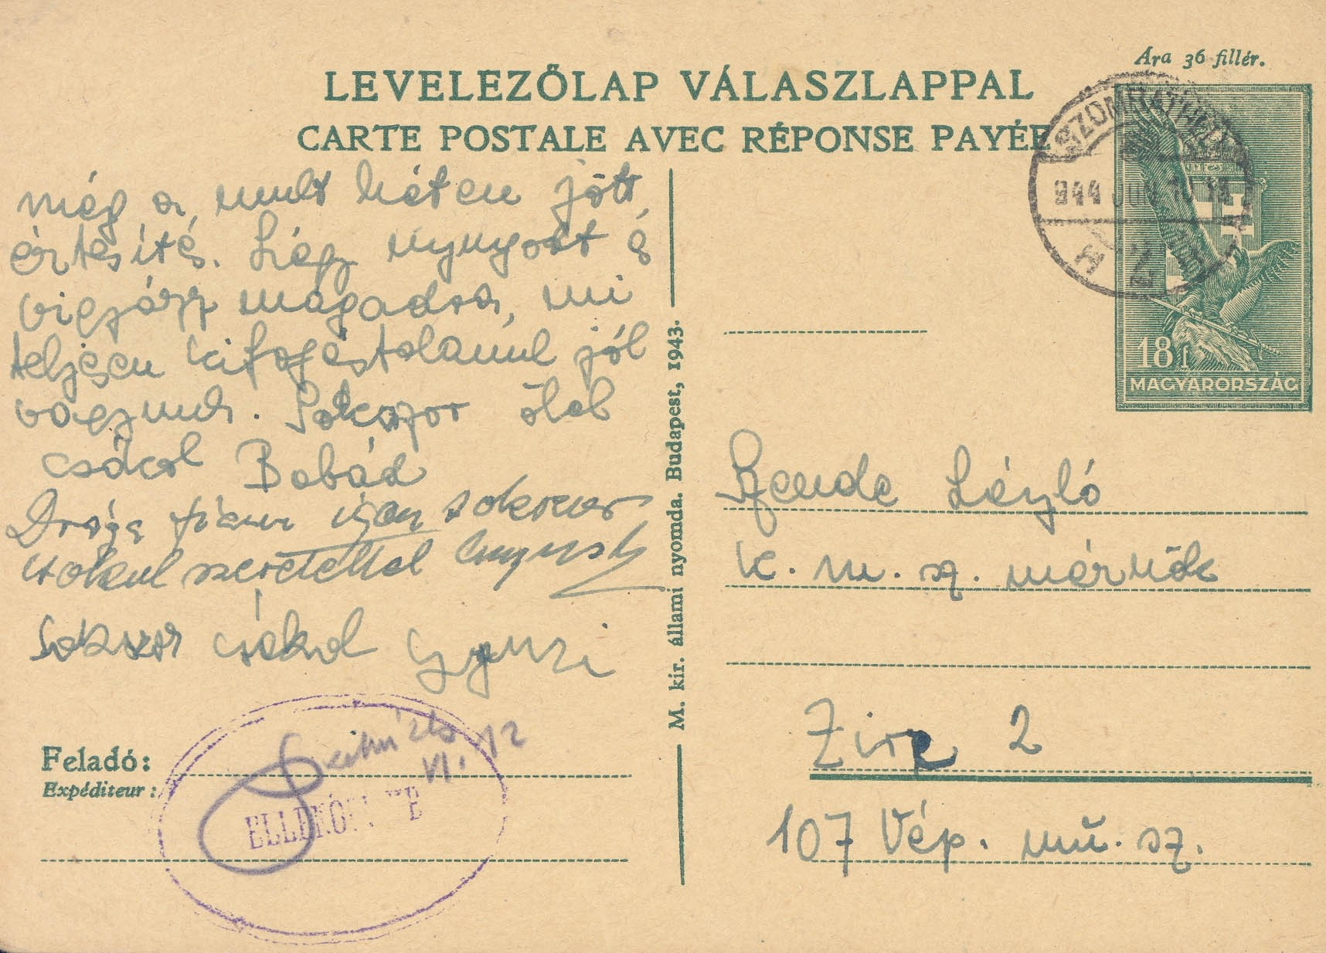

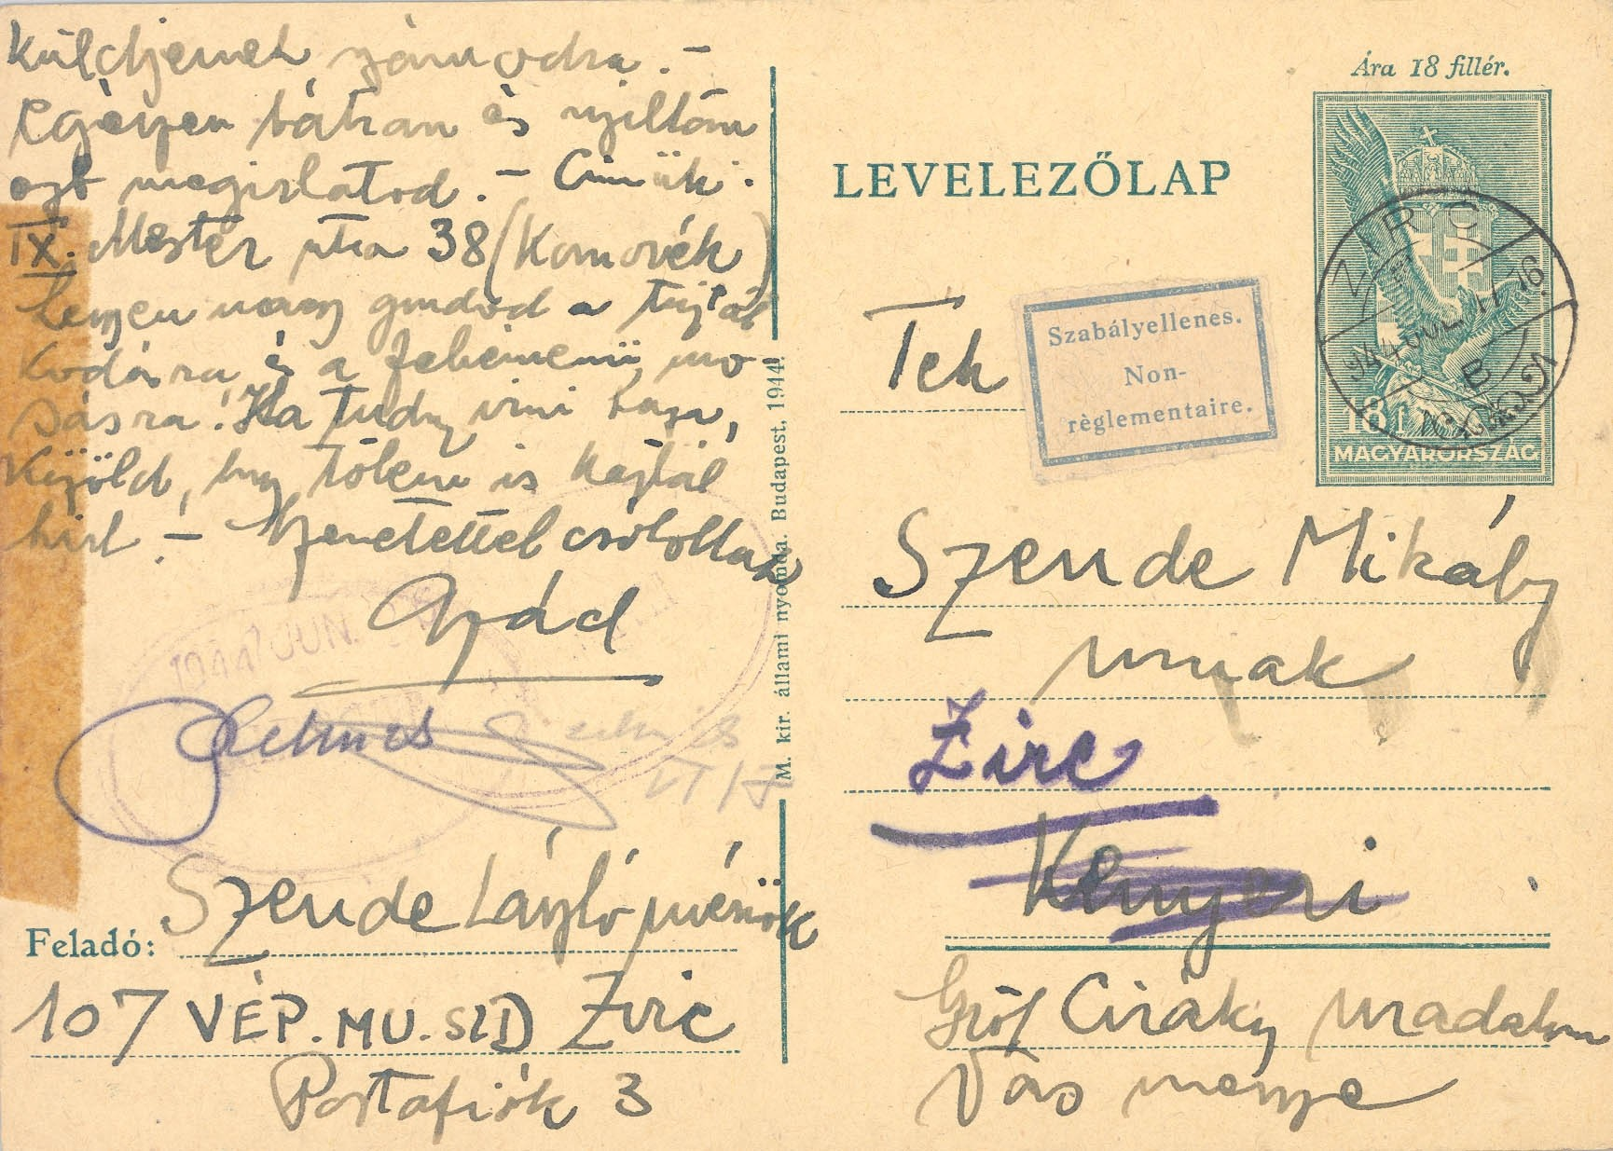

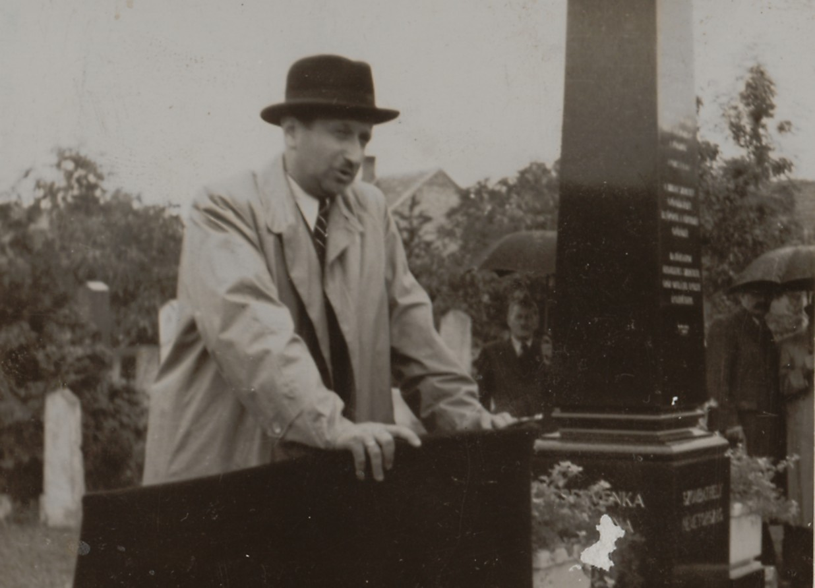

Iván Hacker
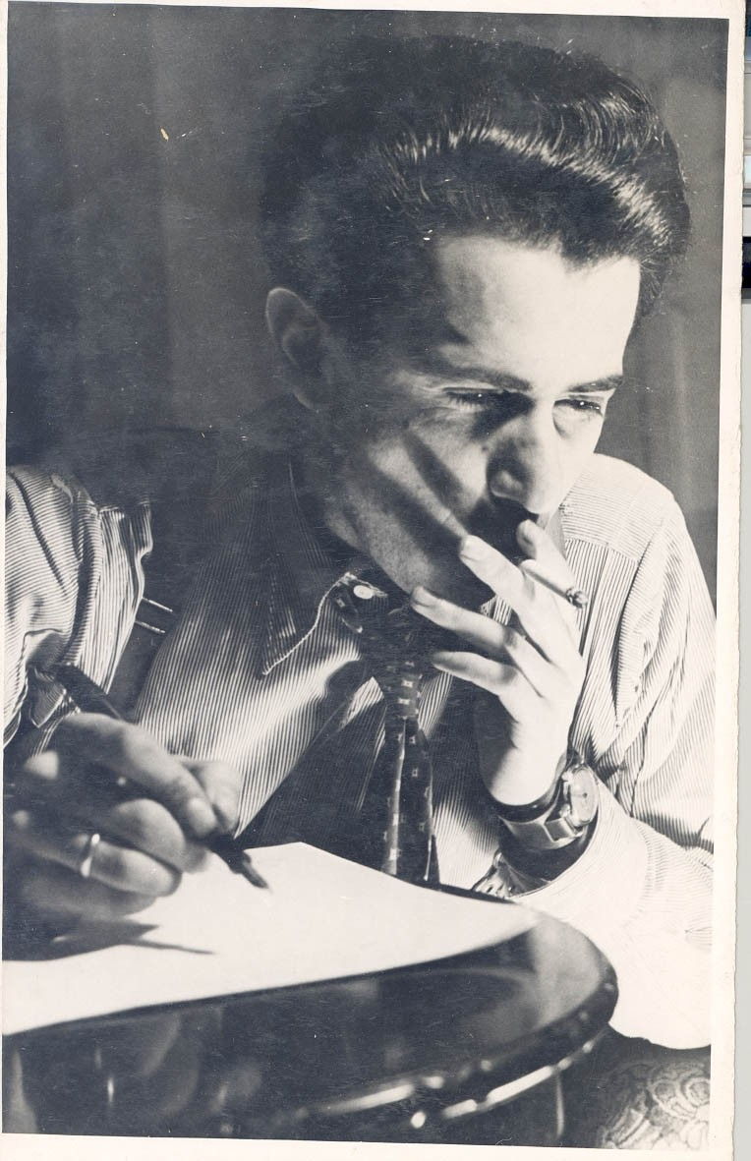

Jenő Heimler

Brief von Alice Bárdos Alice an László Szende, Szombathely, 23. Juni 1944. Im Besitz des Autors
Die erwähnten Erinnerungen (Vályi Manó, Handlei József, Brandl József, dr. Nyírő Aladár) befinden sich im Stadtarchiv Budapest ( Budapesti Levéltár. Zsidó Múzeum és Levéltár XX– G DD8/6)
Ein Beispiel für eine örtliche Familiengeschichte: Benjamin (Paul) Geist: The Hirschenhausers. Six generations of a European jewish family. Jerusalem, 1987. Published by the family. 84. p.
Einige in Szombathely verlegten Dokumente in Reihenfolge der Veröffentlichung: Katona Attila: „Rendeleteket ennél gyorsabban végrehajtani nem lehet.” (Vészkorszak Szombathelyen.) In: Partes Populorum minores alienigenae. Történelmi és nemzetiségi folyóirat 1994. 1. sz. Felelős szerkesztő: Mózer Ibolya. Szombathely 1994. 53–95. p. Dokumentumok a zsidóság üldöztetésének történetéhez. (Iratok a Vas Megyei Levéltárból). Összeállította és a bevezetőt írta: Mayer László és Bajzik Zsolt. Bp., 1994. Magyar Auschwitz Alapítvány – Holocaust Dokumentációs Központ. 71. p. Források a szombathelyi gettó történetéhez. 1944. április 15–1944. július 30. Összeállította: Mayer László. Szombathely, 1994. Vas Megyei Levéltár. Vas megyei levéltári füzetek 7. 352. p. (Továbbiakban: Források a szombathelyi) Katona Attila: A zsidókérdés közigazgatási megoldása Szombathelyen. In: Baljós a menny felettem. Vallomások a szombathelyi zsidóságról és a soáról. Sajtó alá rendezte, szerkesztette, a jegyzeteket és a bevezetőt írta: Balázs Edit és Katona Attila. Szombathely, 2001. Magyar–Izraeli Baráti Társaság. 241–275. p. (Továbbiakban: Katona: A zsidókérdés). Balázs Edit–Katona Attila: „… zsidónak maradni és magyarnak lenni …” Mozaikok a szombathelyi zsidóság történetéből. Szombathely, 2004. 32. p.
Ivan Hacker: Unser Weg in die Hölle. Ungarische Juden in den Klauen der SS. Ein authentischer Bericht. Krems an der Donau, 1998. Österrechisches Literaturforum. Hacker Iván: Auschwitz előtti napok. In: Baljós 19– 131. p. Die ungarische Version wurde mit Fußnoten ergänzt. (Weiters: Hacker: Auschwitz)
Eugene Heimler: Night of The Mist. Gefen 1997.
Im Band „Baljós a menny felettem” sind die Biographien von 15 Überlebenden zu finden. Baljós 133–239. p. Als eigene Gruppe wird behandelt: Erinnerungen, die unter Anmerkung 2 zu lesen sind.
Siehe: Katona Attila: Kirekesztettek. Konvertita sors Szombathelyen. In Vorbereitung.
Katona Attila: Őrségváltás után, rendszerváltás előtt. Az antiszemitizmus megjelenési formái a vasi megyeszékhelyen 1936–1938 között. In: Az antiszemitizmus alakváltozatai. Tanulmányok. Zalaegerszeg, 2005. Zala Megyei Levéltár. 177. p.
Wesel war der Vorstand des 8. Gemeindebezirks, Hacker leitete die transdanubische Abteilung des nach den Judengesetzen gegründeten Patenbüros. Siehe: Einleitung: In: Baljós 11. p.
Katona: A zsidókérdés 253. p.
Katona: A zsidókérdés 254. p.
Munkácsi Ernő: Hogyan történt? Adatok és okmányok a magyar zsidóság tragédiájához. Bp., 1947. Renaissance Kiadás. 20–22. p.
Hacker: Auschwitz 47. p.
Randolph L. Braham: A népirtás politikája. A Holocaust Magyarországon. Első kötet. Bp., 1997. 548–550. p.
Brief von Székely Nándor an dr. Szendy László Priester. Szombathely, 1944. április 20. Szombathelyi Püspöki Levéltár Acta Cancellarae 1101/1944. sz.
Katona: A zsidókérdés 259–260. p.
Katona: A zsidókérdés 260–261. p.
Quellen: a szombathelyi gettó 35–37. p.
Hacker: Auschwitz 68–70. p.
Katona: A zsidókérdés 243–244. p.
Über die Musikerin Alice Bárdos steht ein hervorragendes Buch zur Verfügung. Gál József: Bárdos Alice és a szombathelyi Collégium Musicum. Szombathely, 2003. 159. p.
Brief von Bárdos Alice z.H. Szász Zoltán Judenrat Zalaegerszeg, Szombathely, 14. Mai 1944.
Brief von Bárdos Alice an Szende László. Keine offene Postkarte, aber der Umschlag fehlt, nur der Brief ist vorhanden, Szombathely, 14. Mai 1944.
Brief von Bárdos Alice an Szende László, Szombathely, 14. Mai 1944.
Brief von Bárdos Alice an Szende László. Szombathely, 14. Mai 1944.
Brief von Bárdos Alice an Szende László. Szombathely, 16.Mai 1944.
Ebda
Brief von Bárdos Alice an Szende László nach Zalaegerszeg, Szombathely, 19.Mai 1944.
Ebda
Brief von Bárdos Alice an Szende László nach Zalaegerszeg, Szombathely, 18.Mai 1944.
Brief von Bárdos Alice an Szende László nach Zalaegerszeg, Szombathely, 22.Mai 1944.
Brief von Bárdos Alice an Szende László nach Zalaegerszeg, Szombathely, nach 22.Mai 1944.
Brief von Bárdos Alice an Szende László nach Zalaegerszeg. (Brief ohne Umschlag) Szombathely, 28. Mai 1944.
Brief von Szende Mihály an Szende László nach Sárvárra. Kenyeri, Cziráky-Gut, Mai 1944.
Brief von Rosenberg Pál an Szende László. Sárvár, 30.Mai 1944.
Brief von Szende László an Bárdos Alice. Zirc, 7. Juni 1944.
Brief von Szende Mihály an Szende László nach Zirc. Kenyeri, 10. Juni 1944.
Brief von Szende László an Szende Mihály nach Kenyeri. Zirc, 13. Juni 1944.
Ghettoordnung II. Punkt 2 verschärfte die Kontrolle der Kontakte. Quellen: a szombathelyi gettó 52–53. p.
Brief von Bárdos Alice an Szende László nach Zirc. Szombathely, 10. Juni 1944.
Brief von Bárdos Alice an Szende László nach Zirc. Szombathely, 15. Juni 1944.
Brief von Bárdos Alice an Szende László nach Zirc. Beigefügt schrieb B. Szombathely, 15. Juni 1944.
Brief von Bárdos Alice an Szende László nach Zirc. Beigefügt schrieb B. Szombathely, 15. Juni 1944.
Katona: A zsidókérdés 283. p.
Brief von Bárdos Alice an Szende László nach Zirc. Szombathely, 23. Juni 1944.
Katona: A zsidókérdés 266. p.
Hacker: Auschwitz 124–125. p.

